**«Колутон ауылының жалпы орта білім беретін мектебі» КММ**

**1 «А»сынып оқушыларының ата-аналарымен өткен жиналыстың**

**хаттамасы**

**5сәуір 2021 жыл**

**Өту түрі:Қашықтықтан , вацап арқылы өтті. Қатысқандар: 3 ата-ана**

**Қатыспағандар:1 ата-ана**

**Күн тәртібіндегі мәселелер: (Бейсекеева Диана)**

**1.Ата-аналарға балалардың интернетті қауіпсіз пайдалануы жөнінде ұсыныстар** **туралы кіріспе сөз (мұғалім сөзі)**

а) Бейнекөрініс қарау,талдау.

ә) ата-ана пікірін ортаға салу,тұжырымдау.

**2**.Ата-ана бақылауы және сайттардағы түрлі ойындар

а) бала тәрбиесіндегі жауапкершілік

**3**.Әртүрлі сұрақтар

**Тыңдалды:**

**Бірінші мәселе** мұғалім шағын ұсынымдар жасады.Одан кейін ата-аналар ұсынымдарды оқу және бейнекөрініс қарау барысында туындаған сұрақтарын қойып , сол сұрақтарға жауап берді..Бала тәрбиесін қатаң қадағалауды және қорғауды түсінді.Олар планшет,ұялы телефон қараған кездене көріп,қарап жатқанын тексеретіндерін,көп ұстатпайтындарын айтты.

**Екінші мәселе** бойынша туындаған барлық сұрақтардың жауаптары алынды.Олар әлі кішкентай болғандықтан тек мультфильм көретіндігін айтты.Бала тәрбиесін қолға алып,үнемі қадағалаймыз деп ескертіп,айтты.

**Үшінші мәселе** бойынша ата-аналардың қойған түрлі сұрақтарына жауап берілді және қауіпсіздік ережелерін ескере отырып баланы қорғау,сақтау туралы мәлімделді.Сақтық шараларын жадында ұстап,соны ұтымды қолдану жайында ескерілді.Баланың алдағы уақытта немен шұғылданып жүргенін тексеріп,қадағалау мәселесі ескерілді.

**Қаулы:**

1.Айтылған ұсынымдарды және талаптарды жадында ұстау,бала тәрбиесін жіті қадағалау ескерілсін.Бала жауапкершіліктері қолға алынсын.Балалардың болашағы өз қолдарында екенін естен шығармау.

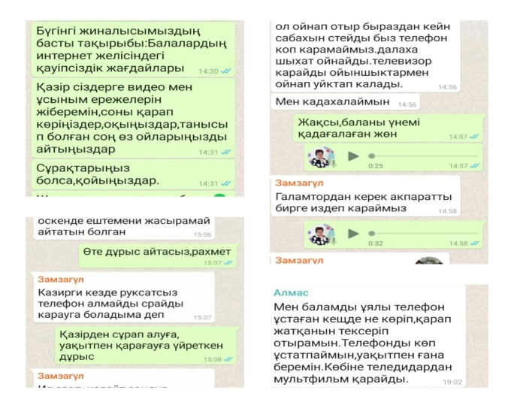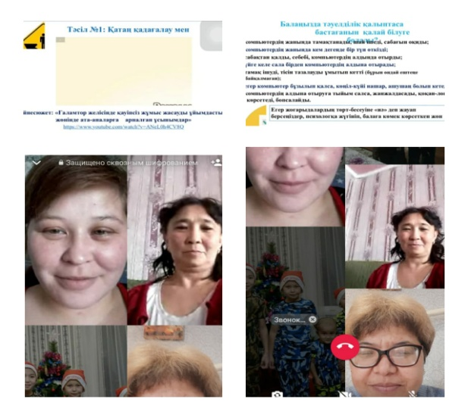2.Сынып жетекші мен ата-ана үнемі арақатынаста болуы ескерілсін,баланы көзден таса қалдырмау.Үнемі балаға көңіл бөлу.